Отчет по лабораторной №9

Командная оболочка Midnight Commander

Камалиева Лия Дамировна

Содержание

# 1 Цель работы

Освоение основных возможностей командной оболочки Midnight Commander. Приоб- ретение навыков практической работы по просмотру каталогов и файлов; манипуляций с ними

# 2 Задание

1. Создайте текстовой файл text.txt.
2. Откройте этот файл с помощью встроенного в mc редактора.
3. Вставьте в открытый файл небольшой фрагмент текста, скопированный из любого другого файла или Интернета.
4. Проделайте с текстом следующие манипуляции, используя горячие клавиши: 4.1. Удалите строку текста. 4.2. Выделите фрагмент текста и скопируйте его на новую строку. 4.3. Выделите фрагмент текста и перенесите его на новую строку. 4.4. Сохраните файл. 4.5. Отмените последнее действие. 4.6. Перейдите в конец файла (нажав комбинацию клавиш) и напишите некоторый текст. 4.7. Перейдите в начало файла (нажав комбинацию клавиш) и напишите некоторый текст. 4.8. Сохраните и закройте файл.
5. Откройте файл с исходным текстом на некотором языке программирования (напри- мер C или Java)
6. Используя меню редактора, включите подсветку синтаксиса, если она не включена, или выключите, если она включена.

# 3 Теоретическое введение

Командная оболочка — интерфейс взаимодействия пользователя с операционной систе- мой и программным обеспечением посредством команд. Midnight Commander (или mc) — псевдографическая командная оболочка для UNIX/Linux систем. Для запуска mc необходимо в командной строке набрать mc и нажать Enter . Рабочее пространство mc имеет две панели, отображающие по умолчанию списки файлов двух каталогов

# 4 Выполнение лабораторной работы

Шаг 1. Создаю текстовой файл text.txt

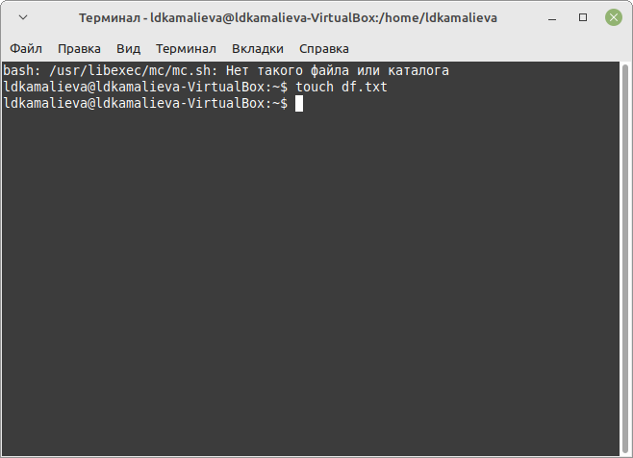

рис.1.1

Шаг 2. Открываю этот файл с помощью встроенного в mc редактора

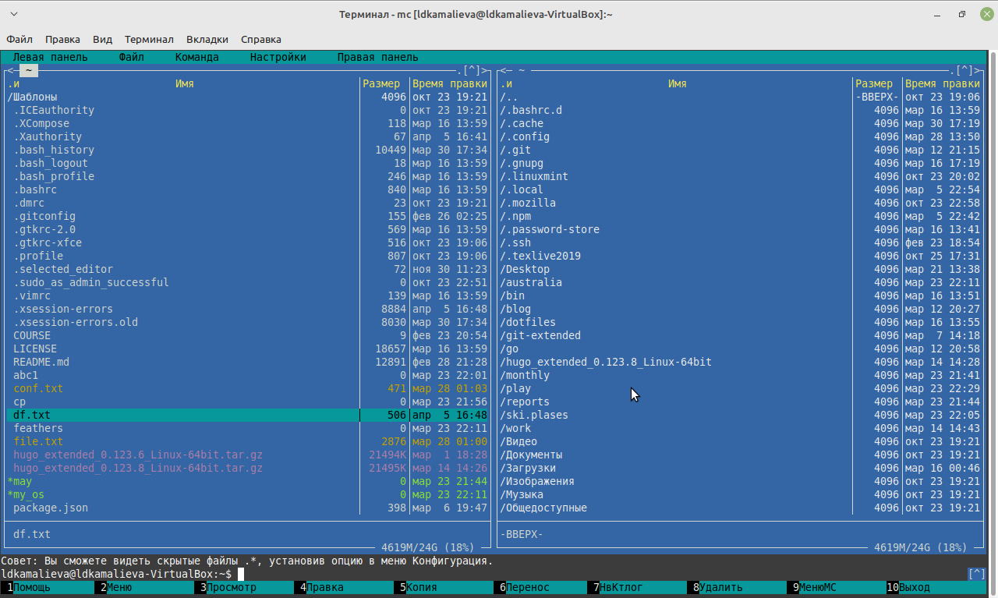

рис.1.2

Шаг 3. Вставляю в открытый файл небольшой фрагмент текста, скопированный из любого другого файла или Интернета.

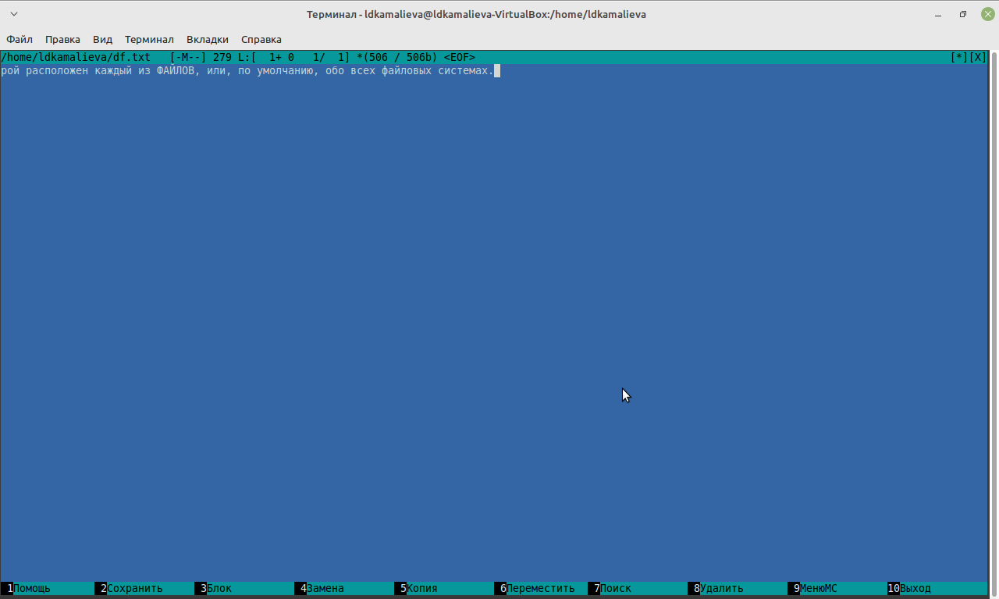

рис.1.3

Шаг 4. Удаляю строку текста.

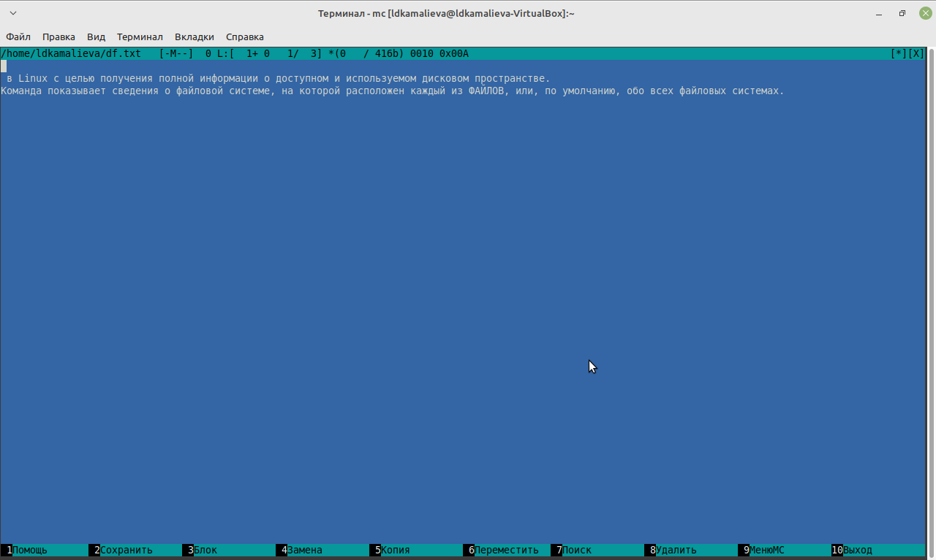

рис.1.4

Шаг 5. Выделяю фрагмент текста и переношу его на новую строку

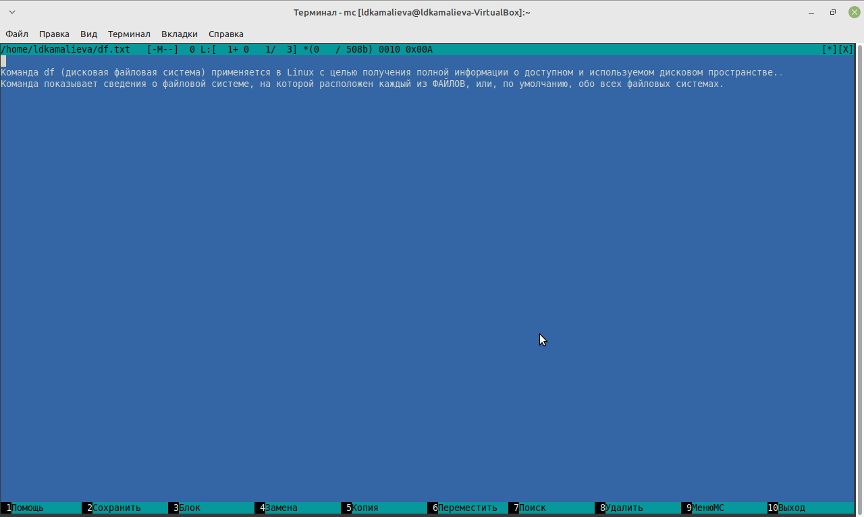

рис.1.5

Шаг 7. Сохраняю файл

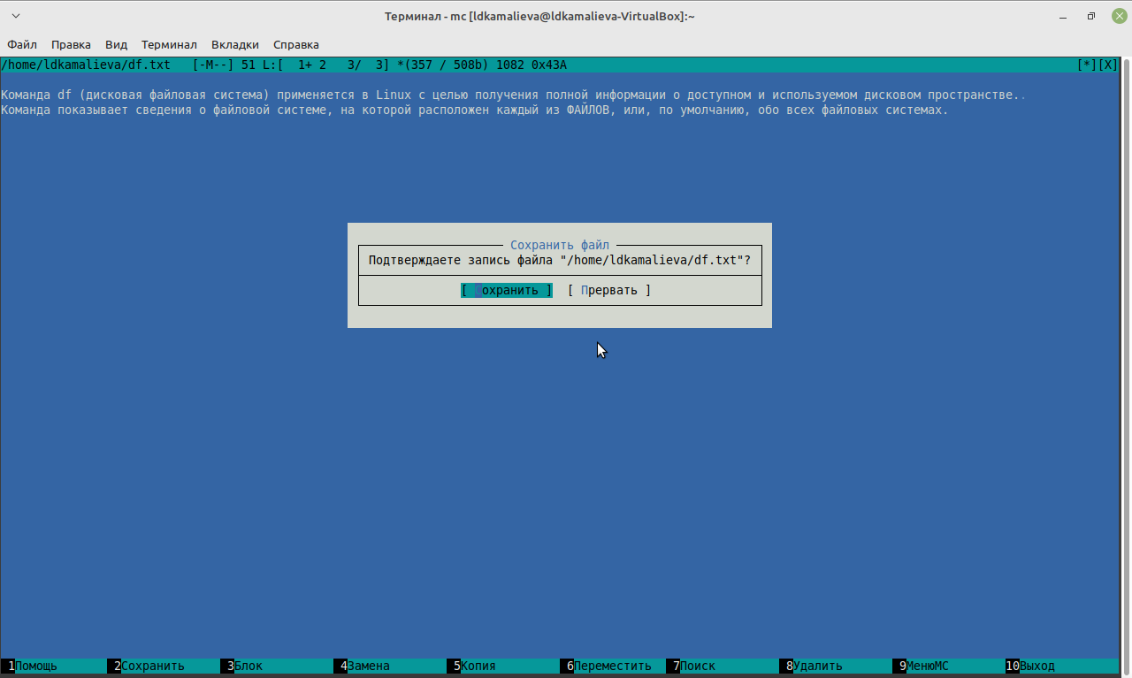

рис.1.6

Шаг 8. Отменяю последнее действие

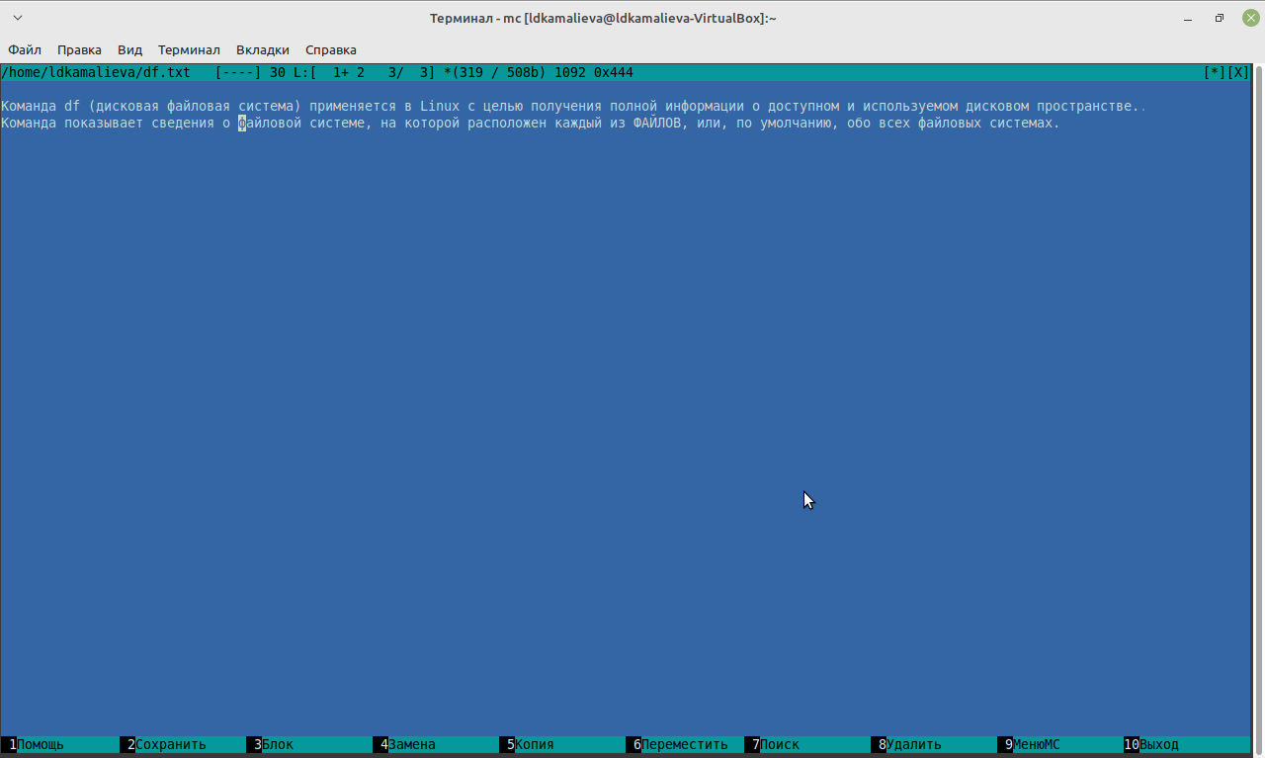

рис.1.7

Шаг 9. Перехожу в конец файла и пишу некоторый текст

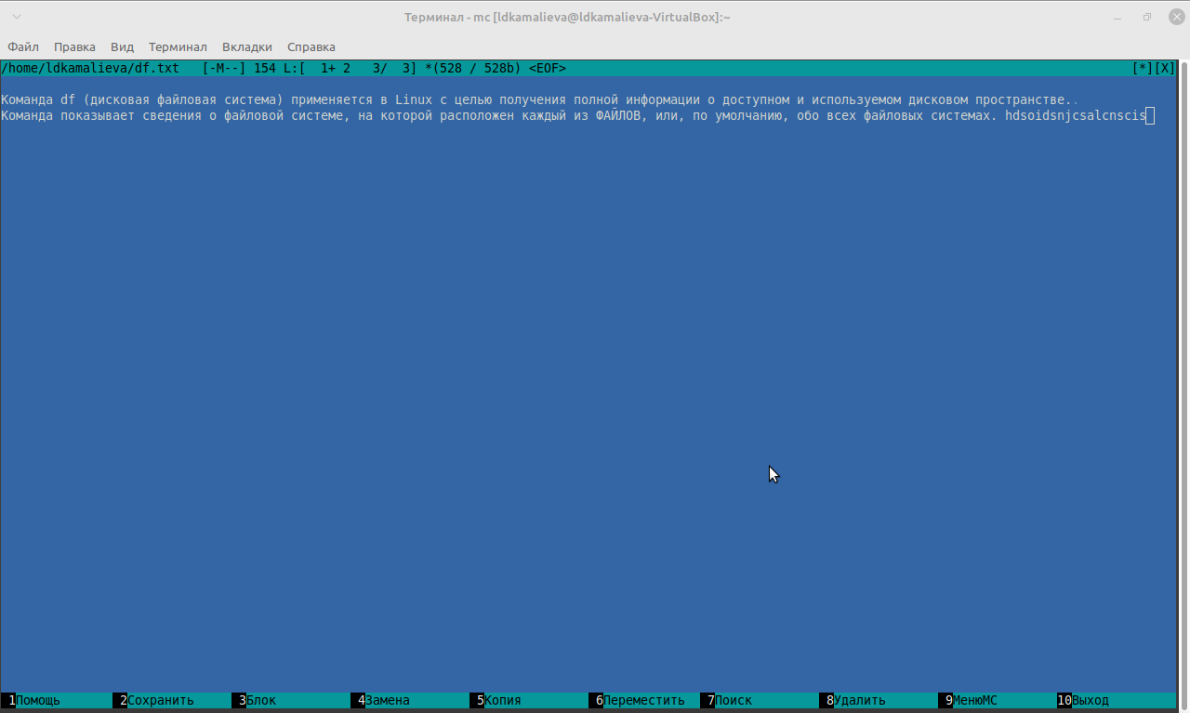

рис.1.8

Шаг 10. Перехож в начало файла и пишу некоторый текст

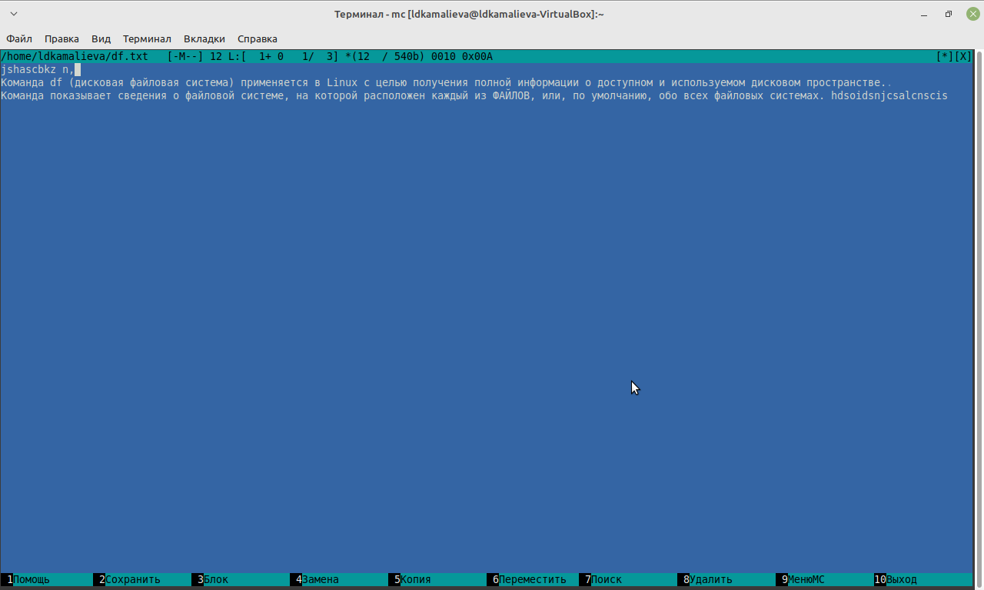

рис.1.9

Шаг 11. Сохраняю и закрываю файл

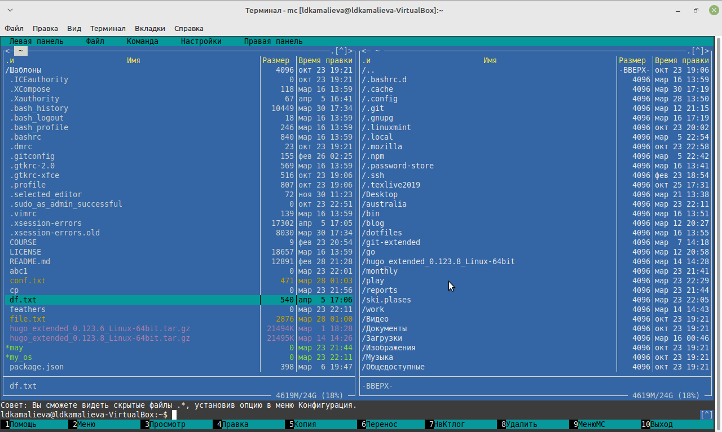

рис.1.10

Шаг 12. Открываю файл с программой и выключаю подсветку

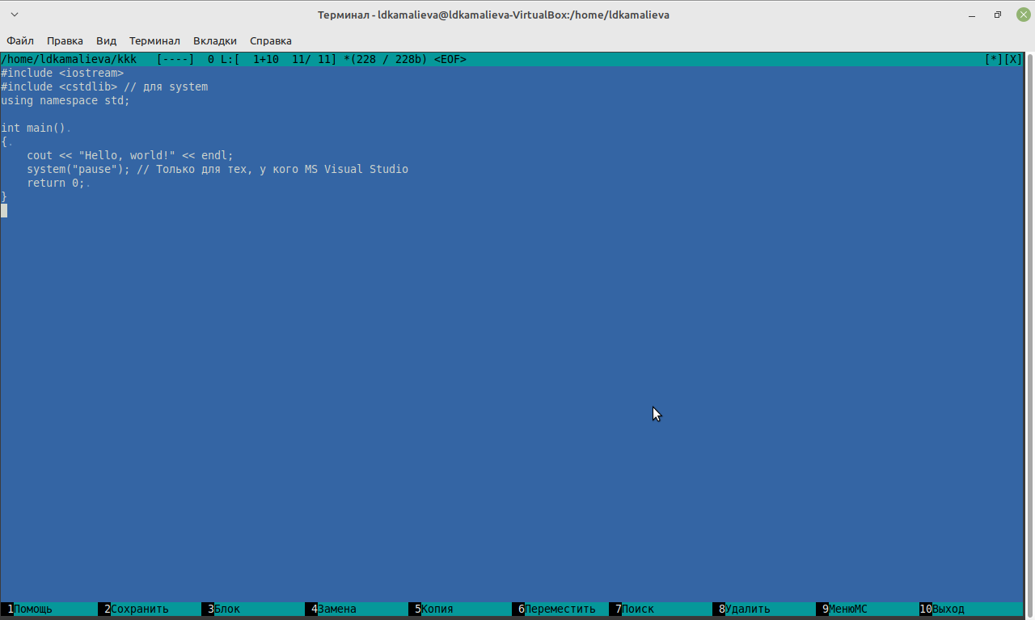

рис.1.11

## 4.1 Контрольные вопросы

1. Режимы работы в MC:

* Режим командной строки (Command Mode): в этом режиме можно вводить команды и выполнить различные операции над файлами, каталогами и т.д.- Режим списка файлов (File Listing Mode): в этом режиме показывается список файлов и каталогов в текущем каталоге.
* Режим редактирования (Edit Mode): позволяет редактировать файлы с помощью встроенного редактора.- Режим просмотра (View Mode): позволяет просматривать содержимое файлов без возможности редактирования.

1. Операции с файлами, которые можно выполнить как с помощью команд shell, так и с помощью меню MC:

* Создание нового каталога или файла.
* Копирование, перемещение и удаление файлов и каталогов.- Переименование файлов и каталогов.
* Изменение разрешений доступа к файлам.- Поиск файлов и каталогов.

1. Структура меню левой (или правой) панели MC:

* Панель навигации: показывает список файлов и каталогов в текущем рабочем каталоге.
* Команды для работы с файлами: копирование, перемещение, удаление, переименование и т.д.- Команды для работы с отображением файлов: сортировка, фильтрация, изменение видимости файлов и каталогов.
* Различные опции и настройки.

1. Структура меню Файл MC:

* Открыть файл: для просмотра или редактирования.- Изменить атрибуты: для изменения разрешений доступа или времени создания файла.
* Создать каталог: для создания нового каталога.- Удалить: для удаления выбранного файла или каталога.
* Выйти: для выхода из MC.

1. Структура меню Команда MC:

* Выполнить команду: для выполнения произвольной команды в командной строке.- Закрыть панель: для скрытия или открытия панели с командами.
* Обновить сведения: для обновления списка файлов и каталогов в текущем каталоге.

1. Структура меню Настройки MC:

* Отображение файлов: изменение способа отображения файлов и каталогов.- Файловый менеджер: настройки поведения самого MC.
* Внешний редактор: указание внешнего редактора для редактирования файлов.- Различные другие настройки.

1. Встроенные команды MC:

* Использование клавиатурных сочетаний для выполнения операций (например, F5 для копирования, F6 для перемещения и т.д.).
* Выполнение команд shell прямо из MC.- Возможность создания и использования макросов для автоматизации повторяющихся действий.

1. Команды встроенного редактора MC:

* Открытие и редактирование файлов.
* Сохранение и закрытие файлов.- Поддержка основных функций редактирования текста, таких как копирование, вставка, поиск и замена.

1. Средства MC для создания меню, определяемые пользователем:

* Возможность настройки клавиатурных сочетаний для выполнения определенных действий.
* Создание собственных макросов для автоматизации операций.- Использование встроенных средств настройки для изменения внешнего вида и поведения MC.

1. Средства MC для выполнения действий, определяемых пользователем, над текущим файлом:

* Возможность задания команд shell для выполнения определенных действий над файлами.- Поддержка использования встроенных редакторов для редактирования содержимого файлов.
* Возможность создания и использования собственных скриптов и макросов для манипуляции файлами.

# 5 Выводы

я научилась пользоваться командой mc

# Список литературы